JUSTIFICACIÓN DEL PROYECTO DE DECRETO DE RENTABILIDAD MÍNIMA DE CESANTÍA.

Por el cual se modifica los artículos 2.6.9.1.1 y 2.6.9.1.3, y el parágrafo 1 del artículo 2.6.9.1.2 del Decreto 2555 de 2010.

Objetivos.

- Portafolio de corto plazo: Homogeneizar la metodología de cálculo de la rentabilidad mínima con la metodología de tasa interna de retorno diaria usada para calcular la rentabilidad acumulada del portafolio de corto plazo de cada administradora.

- Portafolio de largo plazo: Volver endógeno el nivel de ponderación máxima, usado en el cálculo de la rentabilidad promedio de pares, al número de administradoras.

Fundamentos Jurídicos.
El artículo 101 de la Ley 100 de 1993, modificado por el artículo 52 de la Ley 1328 de 2009, dispone el deber de garantizar a los afiliados a los Fondos de Cesantías una rentabilidad mínima de cada uno de los portafolios de inversión administrados, la cual será determinada por el Gobierno Nacional.
Actualmente, el Decreto 2555 de 2010 en el Título 9 del Libro 6 de la Parte 2, consagra dentro de sus disposiciones la metodología del cálculo de rentabilidad mínima que deberán garantizar las sociedades administradoras de fondos de cesantía a sus afiliados, en Portafolios de Corto y Largo Plazo.

METODOLOGÍA DEL CÁLCULO DE RENTABILIDAD MÍNIMA A GARANTIZAR POR LAS SOCIEDADES ADMINISTRADORAS DE FONDOS DE CESANTÍAS A SUS AFILIADOS.
- PORTAFOLIO DE CORTO PLAZO.
Escenario actual – Identificación de Necesidades:
- La metodología vigente para el cálculo de la rentabilidad mínima del portafolio de corto plazo se realiza a partir de la valorización de un título sintético, sin tener en cuenta los flujos de entrada o salida observados en dicho portafolio.

- El valor y los aportes del portafolio de corto plazo de cesantías presentan un marcado comportamiento estacional. En febrero se reciben los aportes anuales por este concepto, que pueden alcanzar 10 veces el valor del portafolio de enero. Entre febrero y julio se observan aportes negativos, debido a los retiros de dichos recursos. En agosto cerca del 90% del valor del portafolio es trasladado al portafolio de largo plazo.

- Para el cálculo de la rentabilidad acumulada arrojada por dicho portafolio para cada administradora, -con el que se verifica mensualmente el cumplimiento de la rentabilidad mínima-, se utiliza una metodología basada en la tasa interna de retorno de los flujos diarios.

- Hacer comparables estos dos cálculos, el de la rentabilidad mínima y la rentabilidad acumulada por cada portafolio, reflejaría de forma más exacta el flujo de recursos administrados a lo largo del período de cálculo respectivo y mejoraría la precisión del mecanismo de rentabilidad mínima para el portafolio de corto plazo.

Aplicación de la metodología propuesta:
Con base en la información reportada desde el año 2010 y en comparación con la metodología actualmente dispuesta en el Decreto 2555 de 2010, la aplicación de la metodología propuesta mostraría el siguiente escenario:
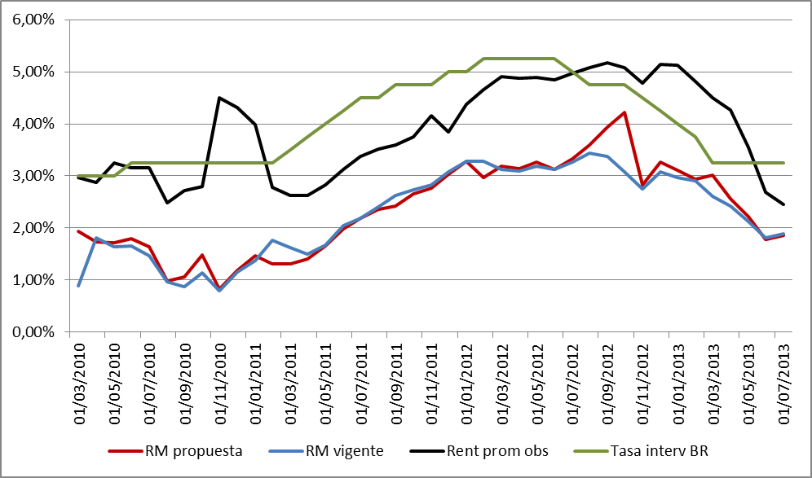

Propuesta de modificación normativa:
Se propone modificar los artículos 2.6.9.1.1 y 2.6.9.1.3 del Decreto 2555 de 2010. A efecto que:
A. El portafolio de referencia usado en la medición de la rentabilidad mínima, mantenga un rendimiento similar al del indicador de referencia vigente y tenga en cuenta la inversión de los flujos diarios de aportes netos dentro de su cálculo.
B. El cálculo de la rentabilidad mínima, equivalente a la rentabilidad acumulada del portafolio de referencia, se haga siguiendo la metodología de tasa interna de retorno de los flujos diarios, en la misma forma utilizada para el cálculo de la rentabilidad acumulada de los portafolios administrados.

2. PORTAFOLIO DE LARGO PLAZO.
Escenario actual – Identificación de Necesidades:
Teniendo en cuenta que:
- Se han presentado variaciones en el mercado colombiano en relación con el número de Sociedades Administradoras de Fondos de Cesantías y, ante la posibilidad de que se produzcan futuras variaciones en este número.

- El número de administradoras constituye una variable dentro del cálculo de la rentabilidad mínima obligatoria para el portafolio de Largo Plazo, específicamente en el cálculo de la rentabilidad del promedio de pares.

- La fórmula actual del promedio de pares contiene un método de cálculo basado en un porcentaje de participación de cada portafolio que no puede superar el 20%, so pena de ser distribuido proporcionalmente entre los demás portafolios hasta agotar los excesos.

- A efectos de que la metodología de rentabilidad mínima atienda los comportamientos variables del mercado, resulta necesario endogenizar el criterio conforme el cual se establece la proporción máxima de participación de cada administradora usada para el cálculo de la rentabilidad promedio de pares.
Propuesta de modificación normativa:
Se propone modificar el parágrafo 1 del artículo 2.6.9.1.2
Para que en reemplazo de las prerrogativas vigentes: la participación de cada portafolio no pueda superar el porcentaje máximo de ponderación (N-1)⁻¹, donde N corresponde al número de sociedades administradoras de fondos de cesantía autorizadas por la Superintendencia Financiera de Colombia.

El rendimiento vigente corresponde a los intereses devengados en un periodo de un mes, producto de la venta a fin de mes de la inversión a 90 días adquirida a comienzos de mes. El rendimiento propuesto mide los intereses diarios, producto de la liquidación diaria de la inversión a 90 días adquirida al inicio del día y vendida al final del día.

